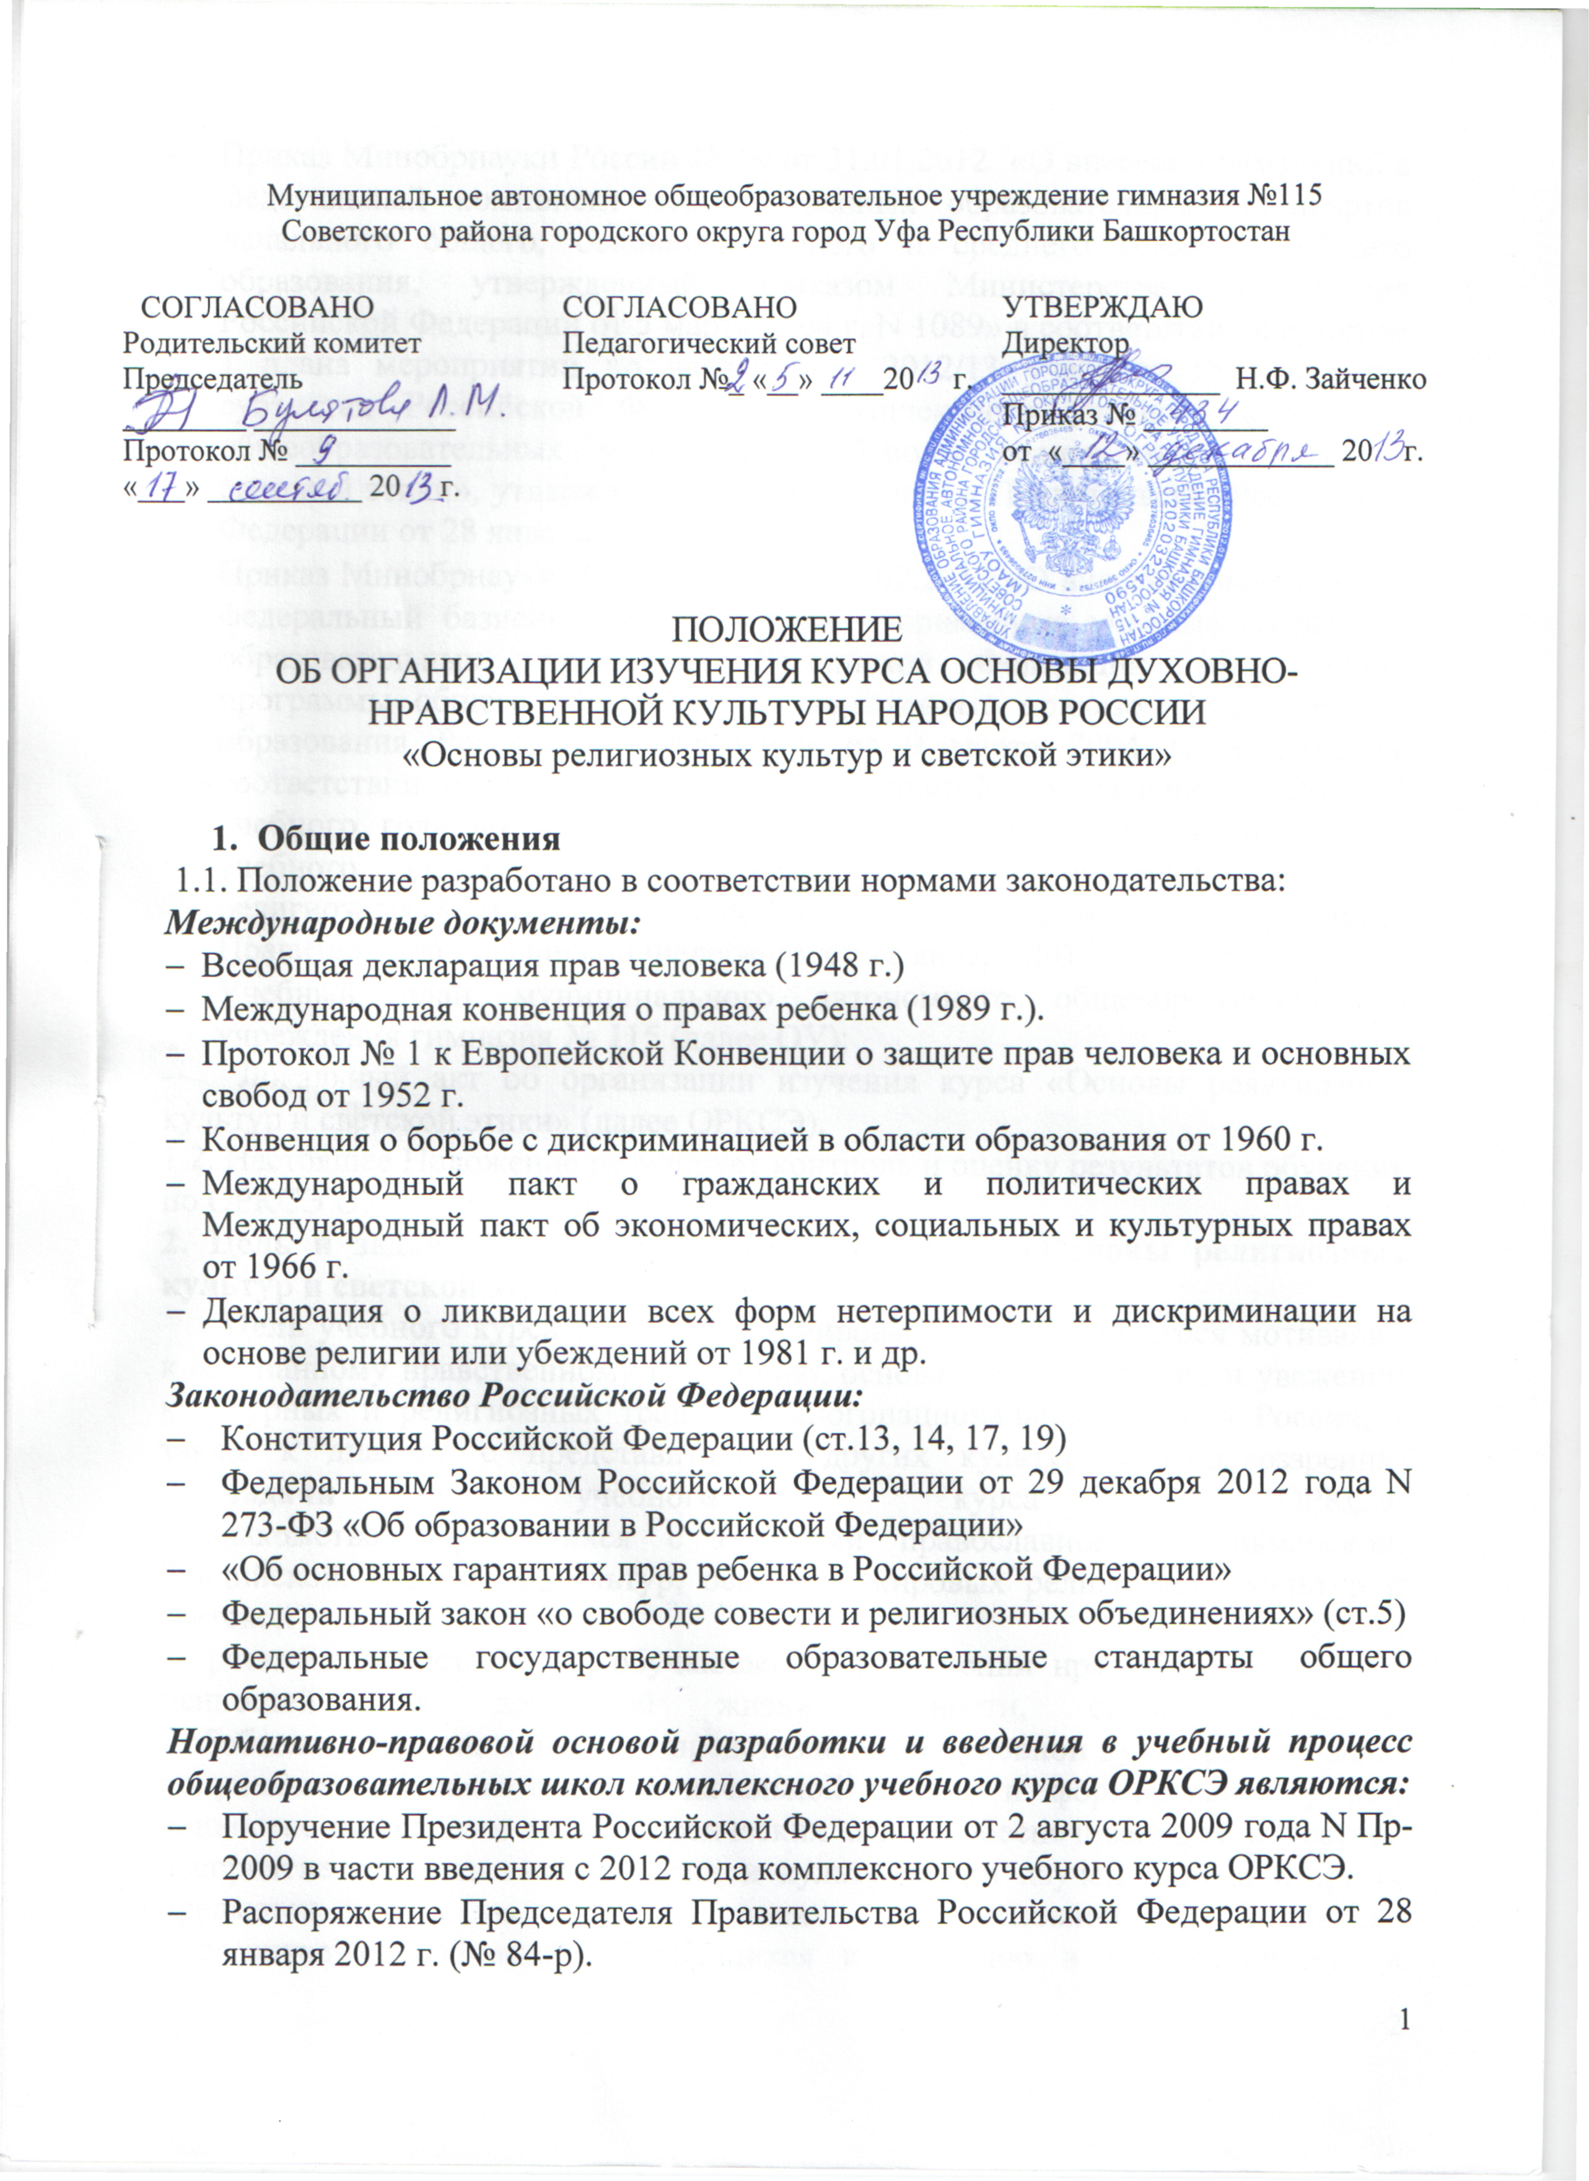
Муниципальное автономное общеобразовательное учреждение гимназия №115
Советского района городского округа город Уфа Республики Башкортостан

СОГЛАСОВАНО  Родительский комитет  Председатель  ________ _____________  Протокол № __________  «___» __________ 20 г. | СОГЛАСОВАНО  Педагогический совет  Протокол №_ «__» ____20 г. | УТВЕРЖДАЮ  Директор  ______________ Н.Ф. Зайченко  Приказ № ________  от «____» ____________ 20 г.

ПОЛОЖЕНИЕ
ОБ ОРГАНИЗАЦИИ ИЗУЧЕНИЯ КУРСА ОСНОВЫ ДУХОВНО-НРАВСТВЕННОЙ КУЛЬТУРЫ НАРОДОВ РОССИИ
«Основы религиозных культур и светской этики»

- Общие положения
1.1. Положение разработано в соответствии нормами законодательства:
Международные документы:
- Всеобщая декларация прав человека (1948 г.)
- Международная конвенция о правах ребенка (1989 г.).
- Протокол № 1 к Европейской Конвенции о защите прав человека и основных свобод от 1952 г.
- Конвенция о борьбе с дискриминацией в области образования от 1960 г.
- Международный пакт о гражданских и политических правах и Международный пакт об экономических, социальных и культурных правах от 1966 г.
- Декларация о ликвидации всех форм нетерпимости и дискриминации на основе религии или убеждений от 1981 г. и др.
Законодательство Российской Федерации:
- Конституция Российской Федерации (ст.13, 14, 17, 19)
- Федеральным Законом Российской Федерации от 29 декабря 2012 года N 273-ФЗ «Об образовании в Российской Федерации»
- «Об основных гарантиях прав ребенка в Российской Федерации»
- Федеральный закон «о свободе совести и религиозных объединениях» (ст.5)
- Федеральные государственные образовательные стандарты общего образования.
Нормативно-правовой основой разработки и введения в учебный процесс общеобразовательных школ комплексного учебного курса ОРКСЭ являются:
- Поручение Президента Российской Федерации от 2 августа 2009 года N Пр-2009 в части введения с 2012 года комплексного учебного курса ОРКСЭ.
- Распоряжение Председателя Правительства Российской Федерации от 28 января 2012 г. (№ 84-р).
- Приказ Минобрнауки России № 69 от 31.01.2012 «О внесении изменений в федеральный компонент государственных образовательных стандартов начального общего, основного общего и среднего (полного) общего образования, утвержденный приказом Министерства образования Российской Федерации от 5 марта 2004 г. N 1089» в соответствии с пунктом 1 плана мероприятий по введению с 2012/13 учебного года во всех субъектах Российской Федерации комплексного учебного курса для общеобразовательных учреждений «Основы религиозных культур и светской этики», утвержденного распоряжением Правительства Российской Федерации от 28 января 2012 г. N 84-р.
- Приказ Минобрнауки России № 74 от 01.02.2012 «О внесении изменений в федеральный базисный учебный план и примерные учебные планы для образовательных учреждений Российской Федерации, реализующих программы общего образования, утвержденные приказом Министерства образования Российской Федерации от 9 марта 2004 г. N 1312 «в соответствии с пунктом 1 плана мероприятий по введению с 2012/13 учебного года во всех субъектах Российской Федерации комплексного учебного курса для общеобразовательных учреждений «Основы религиозных культур и светской этики», утвержденного распоряжением Правительства Российской Федерации от 28 января 2012 г. N 84-р;
- Учебный план муниципального автономного общеобразовательного учреждения гимназия № 115 (далее ОУ);
- Локальный акт об организации изучения курса «Основы религиозных культур и светской этики» (далее ОРКСЭ).
1.2. Настоящее Положение регулирует контроль и оценку результатов обучения по ОРКСЭ ОУ.
2. Цель и задачи комплексного учебного курса «Основы религиозных культур и светской этики»
Цель учебного курса ОРКСЭ – формирование у обучающегося мотиваций к осознанному нравственному поведению, основанному на знании и уважении культурных и религиозных традиций многонационального народа России, а также к диалогу с представителями других культур и мировоззрений.
Задачи учебного курса ОРКСЭ:
- знакомство обучающихся с основами православной, мусульманской, буддийской, иудейской культур, основами мировых религиозных культур и светской этики;
- развитие представлений обучающегося о значении нравственных норм и ценностей для достойной жизни личности, семьи, общества;
- обобщение знаний, понятий и представлений о духовной культуре и морали, полученных обучающимися в начальной школе, и формирование у них ценностно-смысловых мировоззренческих основ, обеспечивающих целостное восприятие отечественной истории и культуры при изучении гуманитарных предметов на ступени основной школы;
- развитие способностей обучающихся к общению в полиэтнической и многоконфессиональной среде на основе взаимного уважения и диалога во имя общественного мира и согласия.
3. Организация курса ОРКСЭ
Курс «Основы религиозных культур и светской этики» на базовом уровне входит в состав учебных предметов, обязательных для изучения на ступени начального общего образования. Для обязательного изучения основ религиозных культур и светской этики на базовом уровне в 4 классе отводится 34 часа, из расчета 1 учебный час в неделю.
Учебный курс ОРКСЭ включает в себя модули:
- Основы православной культуры.
- Основы исламской культуры.
- Основы буддийской культуры.
- Основы иудейской культуры.
- Основы мировых религиозных культур.
- Основы светской этики.
Родители (законные представители) обучающегося выбирают для изучения один из модулей.
Основы религиозных культур и светской этики преподают учителя, прошедшие соответствующую подготовку на курсах повышения квалификации.
4. Выбор модуля комплексного учебного курса ОРКСЭ
4.1. Принятие решения о записи обучающегося на изучение определенного модуля без согласия его родителей (законных представителей) не допускается. 4.2. Представители ОУ, учителя, не должны выбирать за семью модуль курса для обучения, без учёта мнения родителей (законных представителей) обучающегося и определять, какой именно модуль будет изучать обучающийся. 4.3. Результаты выбора должны быть зафиксированы протоколами родительских собраний и письменными заявлениями родителей (законных представителей) о выборе определённого модуля для обучения обучающегося.
4.4. В течение года родители (законные представители) не могут изменить решение в пользу другого модуля.
5. Учебно-методическое обеспечение курса ОРКСЭ
5.1. В рамках учебного предмета «Основы религиозных культур и светской этики» по выбору родителей (законных представителей) изучаются основы православной культуры, основы исламской культуры, основы буддийской культуры, основы иудейской культуры, основы мировых религиозных культур, основы светской этики.
5.2. Используются методические материалы к учебникам по ОРКСЭ, которые включены в Федеральный перечень учебников, рекомендованных Министерством образования и науки к использованию в образовательном процессе на текущий год.
6. Основные подходы к организации оценивания уровня подготовки обучающихся
6.1. Формализованные требования по оценке успеваемости по результатам освоения курса ОРКСЭ - не предусматриваются. Уроки по курсу ОРКСЭ - уроки без отметочные, объектом оценивания является универсальная способность обучающегося понимать значение нравственных норм, правил морали, веры и религии в жизни человека, семьи, общества, воспитание потребности к духовному развитию.
6.2. При оценивании текущих достижений обучающихся при изучении курса ОРКСЭ используются:
    - Качественная взаимооценка в виде создания и презентации творческих проектов.
    - Вербальное поощрение, похвала.
    - Одобрение.
    - Интерес одноклассников и членов семьи к результатам собственной деятельности.
    - Использование технологии портфолио по желанию обучающихся и их родителей (законных представителей) (составление портфеля творческих работ и достижений обучающихся позволит обучающимся производить самооценку своей деятельности в курсе ОРКСЭ, самопроверку своих действий по овладению учебным материалом.
6.3. Оценка результатов по модулям предусмотрена в основном в рамках последнего, завершающего раздела курса, в форме индивидуальных и коллективных творческих работ обучающихся и их обсуждения в классе.
6.4. Результаты индивидуальной и групповой проектной деятельности (обязательно для всех обучающихся) представляются в форме реферата, презентации или творческой работы любого вида.
6.5. Проверка теоретических знаний по предмету предполагает ответы на вопросы, тесты с выбором правильного ответа, отгадывание кроссвордов по изученным темам, творческие проекты, исследовательская деятельность которых основана на теоретическом материале.
6.6. Обучающиеся должны уметь: осмысливать задачу, находить информацию, несколько вариантов решения проблемы, работать в коллективе, инициировать учебное взаимодействие со взрослыми, связно излагать материал, уверенно держать себя во время выступления, отвечать на вопросы, анализировать собственные достижения.
6.7.Результаты индивидуальной и групповой проектной деятельности (обязательно для всех обучающихся) представляются в форме реферата, презентации или творческой работы любого вида.
6.8. Прохождение материала по предмету фиксируется в журнале успеваемости обучающихся. Оценивание результатов обучения обучающихся в течение года осуществляется без фиксации их достижений в классных журналах в виде отметок по пятибалльной шкале.
6.9. По итогам года обучающийся аттестуется или не аттестуется (запись в журнале и личном деле – «зачтено»/ «не зачтено»).

7. Требования к уровню подготовки
В результате изучения Основ религиозных культур и светской этики ученик должен:
знать/понимать: -
основные понятия религиозных культур;
историю возникновения религиозных культур;
историю развития различных религиозных культур в истории России;
особенности и традиции религий;
описание основных содержательных составляющих священных книг, сооружений, праздников и святынь;
уметь:
описывать различные явления религиозных традиций и культур;
устанавливать взаимосвязь между религиозной культурой и поведением людей;
излагать свое мнение по поводу значения религиозной культуры (культур) в жизни людей и общества;
соотносить нравственные формы поведения с нормами религиозной культуры;
строить толерантное отношение с представителями разных мировоззрений и культурных традиций;
осуществлять поиск необходимой информации для выполнения заданий;
участвовать в диспутах: слушать собеседника и излагать свое мнение;
готовить сообщения по выбранным темам.

